FORMATO Nº6

PLAZO DE ENTREGA E INSTALACIÓN

NOMBRE OFERENTE O RAZÓN SOCIAL:
Comercial MP SpA
El Oferente certifica que el Plazo de Entrega e Instalación individual de cada producto ofertado en días hábiles es: _______________.

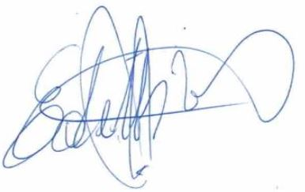
FIRMA DEL PROPONENTE O
REPRESENTANTE LEGAL EMPRESA

CONCHALÍ,……….DE………………………………DE 20…….

